Образование, развитие, наставничество для педагогов, родителей и подростков
Здравствуйте, дорогие друзья!
Изучив данную информацию, вы узнаете о самых востребованных мероприятиях 2020 года и получите возможность воспользоваться полезными материалами!
Все материалы доступны до 19 января 2021г.
Познакомиться с материалами вы можете, пройдя по ссылкам в комментариях.
САМЫЕ ПОСЕЩАЕМЫЕ МЕРОПРИЯТИЯ 2020 ГОДА
- Конференция «Актуальный опыт развития наставничества в образовании: от практикования к построению доказательных практик». На мероприятие зарегистрировались 2553 человека, 1830 подключений в т.ч. групповых.
Чтобы познакомиться с материалами, пройдите, пожалуйста, по ссылке>>
https://моебудущее.рф/praktika-box
Пароль 26052020
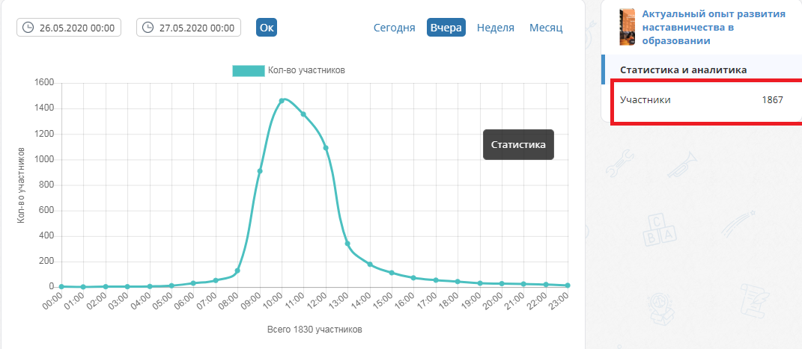
- Онлайн-семинар "Наставничество молодежи: объединяя усилия предприятия, власти и общества"". На мероприятии зарегистрировано 1640 подключений, в т.ч. групповых.
Чтобы познакомиться с материалами, пройдите, пожалуйста, по ссылке>>
https://xn--90agbca1bo6bb4d.xn--p1ai/nastavnichestvo-molodezhi-obyedinyaya-usiliya-predpriyatiy-vlasti-i-obshchestva
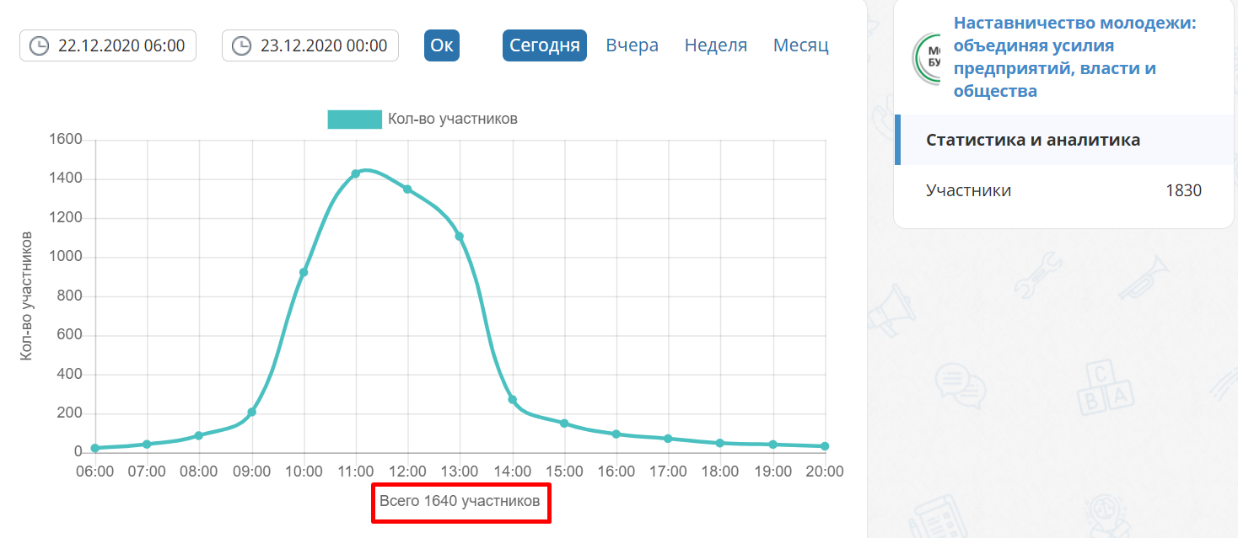

САМЫЕ ПРОСМАТРИВАЕМЫЕ ВИДЕО 2020 ГОДА
Рады поделиться с Вами видео-материалами плейлиста, который набрал наибольшее количество просмотров в 2020 году - это плейлист приветствия участников конференции "Актуальный опыт развития наставничества в образовании от практикования к построению доказательных практик".
Чтобы посмотреть видео-материалы, пройдите, пожалуйста, по ссылке>>
https://www.youtube.com/playlist?list=PLqy_fh6YgUNKG5vbPUtPRNQVD1GNa2KXj

САМЫЕ ПРОСМАТРИВАЕМЫЕ СТРАНИЦЫ САЙТА
Согласно статистическим данным самыми посещаемыми материалами сайта АНО "Мое будущее" стали:
- страница онлайн-марафона "Секреты лидерства для детско-взрослых сообществ" https://моебудущее.рф/marafon-sekrety-liderstva
- страница онлайн-марафона "Наставничество детей в конфликте с законом и группы риска" https://моебудущее.рф/nastavnichestvo-detey-v-konflikte-s-zakonom
#образование
#развитие
#наставничестводляпедагогов
#наставничестводляродителей
#наставничестводляподростков
#МоеБудущее

